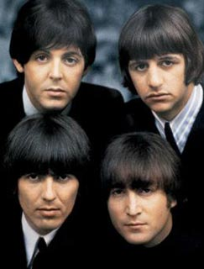
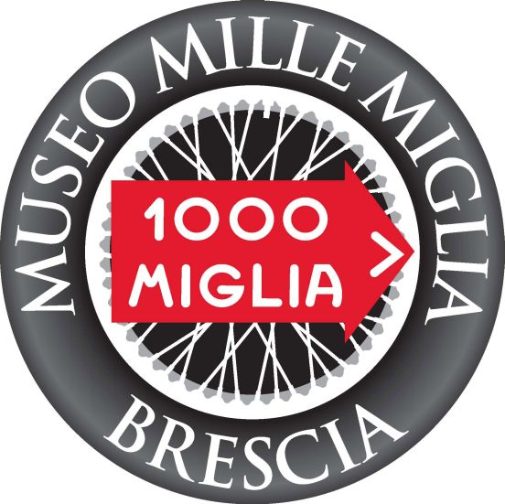
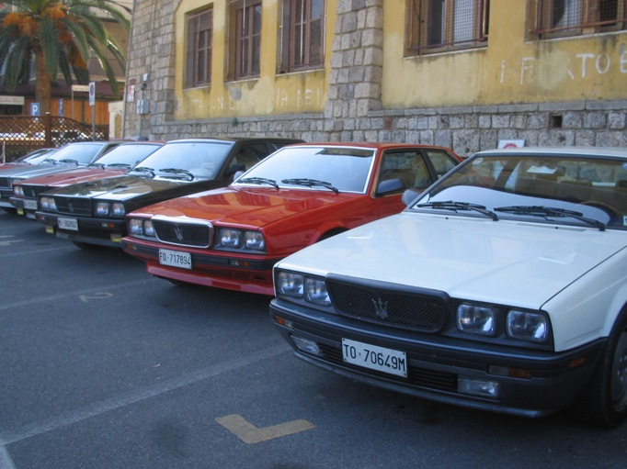
La “Beaturbo Generation” alla Mille Miglia
37° Raduno Biturbo Club Italia
(con assemblea annuale soci)
Brescia, Domenica 14 Marzo 2010
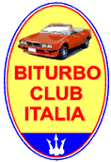

Cari Soci e simpatizzanti,

Sciolta finalmente e del tutto la neve caduta quest'anno più copiosa che mai, è ora di porre fine al letargo delle nostre amate. Per l'inizio della stagione eventi del club abbiamo scelto di proporvi un qualcosa di diverso e di simpatico.

Grazie alle proposte e all'interessamento del nostro socio bresciano Renato Cartapani, abbiamo organizzato una giornata a Brescia all'interno del Museo Mille Miglia, dove potremo ammirare storia e cimeli della celebre corsa e la collezione di auto al gran completo, prima che vengano portate in manutenzione in vista della rievocazione storica.

Il Museo, che sorge in un antico monastero, ospita in questo periodo anche “Beatlesmuseum”, una suggestiva mostra dedicata al mitico quartetto di Liverpool.

Avremo poi modo di pranzare nel celebre ristorante “La Taverna della Mille Miglia”, arredato a tema.

Al termine del pranzo, si svolgerà brevemente l'annuale assemblea soci del club.

Programma

- ore 10 – 10:30: ritrovo nel cortile del Museo Mille Miglia
- ore 11:00 ingresso al museo e visita del museo e della mostra
- ore 12:30: pranzo presso il ristorante “La Taverna della Mille Miglia”
- a fine pranzo: assemblea annuale soci Biturbo Club Italia

Quota di partecipazione: 40 € a persona
Pagamento in loco
A causa della limitata capienza, siamo costretti a porre un tetto massimo di 70 partecipanti, al raggiungimento del quale le iscrizioni saranno chiuse

Per iscriversi contattare Claudio al 335-5811336, email: autodimodena@virgilio.it

Come raggiungere il museo:

coordinate e indirizzo per navigatori:
Museo Mille Miglia – ex monastero di Sant'Eufemia
Viale Sant'Eufemia, frazione Sant'Eufemia, Brescia

http://www.museomillemiglia.it/ita/come-raggiungere-museo.asp

TomTom Navigator e simili:
Lat= 45.52411 N - Lon= 10.26783 E
Garmin, eTrex e simili:
Lat= 45° 31'.446 N - Lon= 10° 16'.0698 E

AUTOSTRADA A4 TORINO-TRIESTE
Da Ovest uscita Brescia Centro da Est uscita Brescia Est
